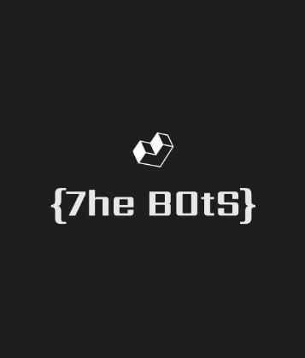

Име на продукта: Компютърен морски шах;

Имена на създателите на продукта: Ивайло Младенов Абаджиев, Захари Николаев Бонев, Велимир Владимиров Димитров, Златомир Георгиев Костадинов; документацията е изготвена от Янислав Любомиров Стоянов;

Описание на продукта: 3 Х 3 полета игрална дъска - опция за игра срещу приятел или изкуствен интелект (2 нива на трудност – лесно и трудно);

Етикет и инструкции за употреба: нужна е клавиатура, компютър с монитор/лаптоп. Когато програмата се стартира, е нужно да се избере от между трите опции – човек срещу друг човек - на локално ниво, човек срещу бот (лесно и трудно ниво); Като първи инпут се вкарва позицията, на която играчът иска да постави марката (О или Х), като втори инпут се вкарва цифрата 1 или 2 (в зависимост от какво иска да постави – О или Х). Играта се играе, докато някой от играчите не свърже три Х или три О вертикално, хоризонтално или диагонално. Целта на играта е да се спре противника от правенето на линия, ако никой не направи линя се зачита равни;

Програма, на която е написан продукта: Visual Studio 2019 © (C++)

Функция: Развитие на мисловния процес на деца с мозъчни увреждания

Резултати от изпитвания: Развива логическата дейност